Windows下使用Git仓库
1.0

一． 简介 3
二． 下载和安装 4
2.1下载 4
2.2 安装 4
三． 基本配置 6
3.1配置名字和邮箱 6
3.2 生成.ssh key 6
3.3 ssh client添加相关算法 7
3.4 Gerrit添加公钥 7
3.5 复用公钥 8
3.6 窗口显示中文 8
四． 仓库拉取 11
4.1 仓库clone到本地 11
4.2 HOOKS跟新 11

简介

本文档用于说明Windows下如何使用git仓库。

下载和安装

2.1下载
下载Windows版本的git：
CNPM Binaries Mirror (npmmirror.com)

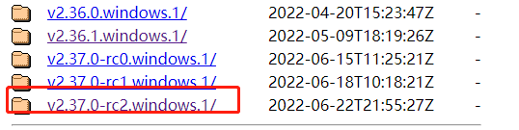
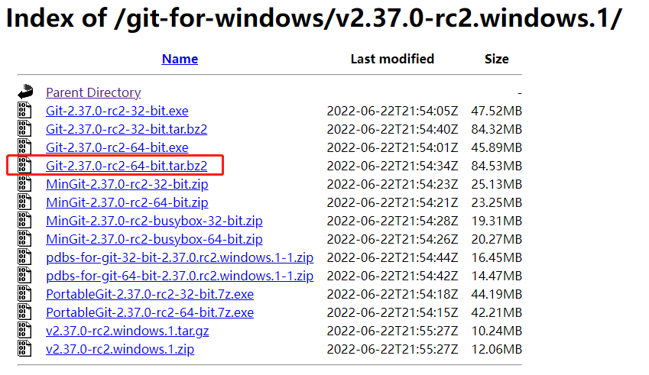

2.2 安装
下载解压后点击git-bash启动，
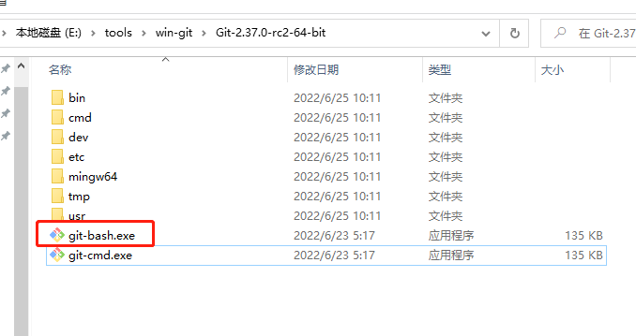
切换到git目录，
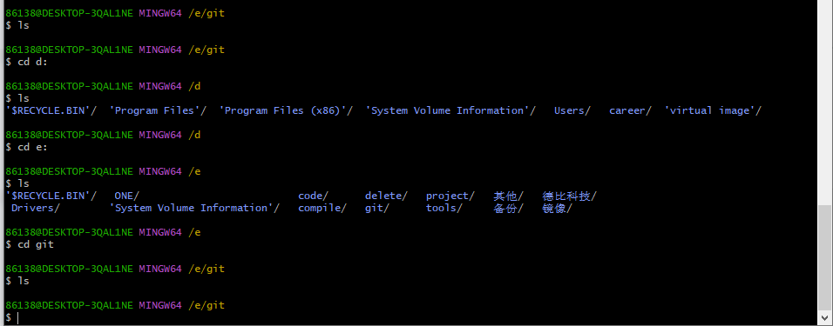

基本配置

3.1配置名字和邮箱
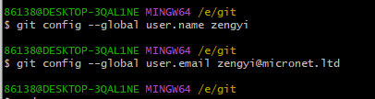

3.2 生成.ssh key
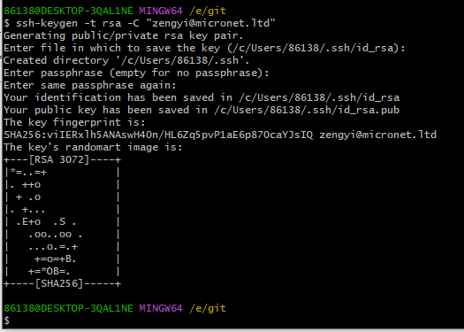
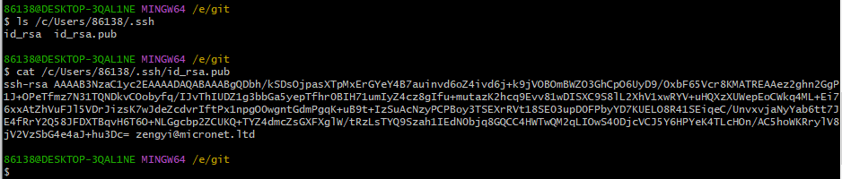

3.3 ssh client添加相关算法
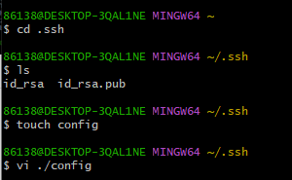
将以下配置粘贴到config文件中，
Host *
HostkeyAlgorithms +ssh-rsa
PubkeyAcceptedKeyTypes +ssh-rsa

3.4 Gerrit添加公钥
接下来将key添加到Gerrit个人账号中，
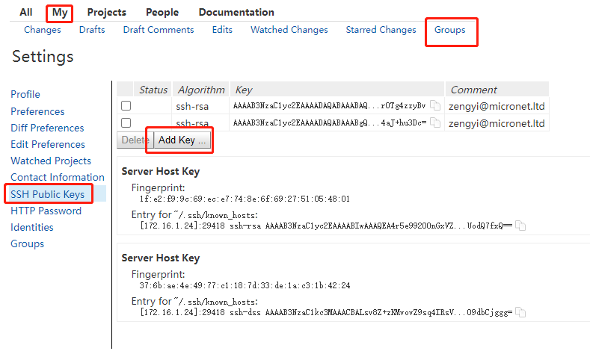
将公钥拷贝到框框里，再点击Add，
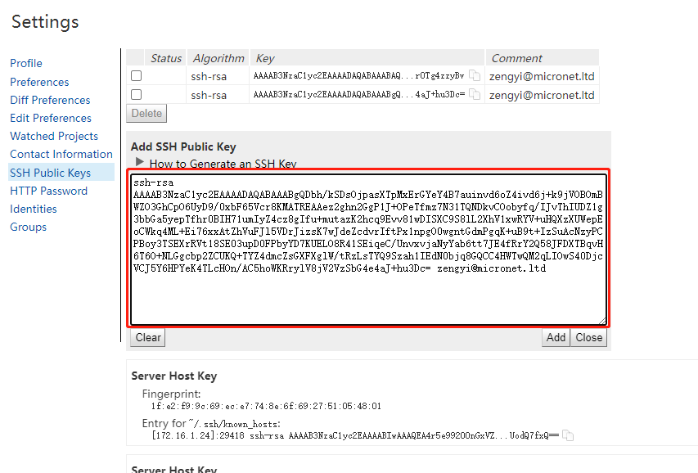

3.5 复用公钥
如果不想重新生成公钥只需要将linux ~/.ssh目录下的公钥和私钥拷贝到 ~/.ssh目录下即可，
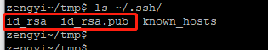

3.6 窗口显示中文
显示一堆转义字符太难用，
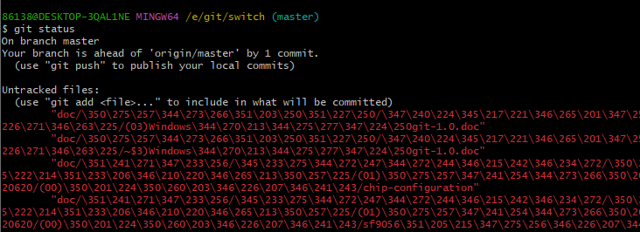

首先设置，
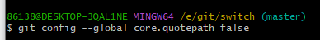
git config --global core.quotepath false

然后，
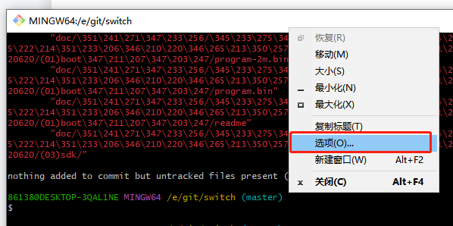

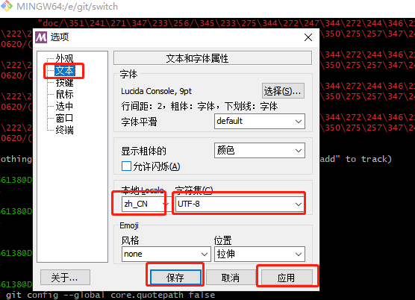

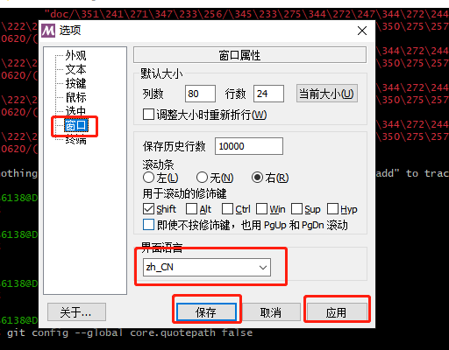
可以了，
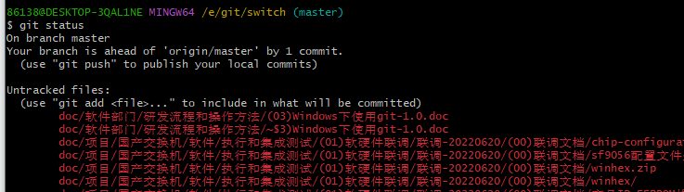

仓库拉取

4.1 仓库clone到本地
从Gerrit找到仓库并拉取即可，
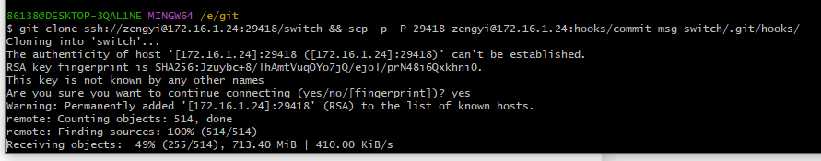

Gerrit的基操参考《Connect系统 代码仓库》。

4.2 HOOKS跟新
由于Windows下缺少sftp工具，但是gerrit的提交脚本是依靠其下载下来的，
git clone ssh://zengyi@172.16.1.24:29418/switch && scp -p -P 29418 zengyi@172.16.1.24:hooks/commit-msg switch/.git/hooks/

所以只有把Linux下对应仓库的hooks拷贝过来使用：
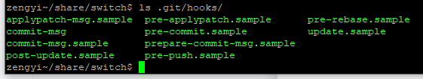
将./hooks/中的文件覆盖windows下对应的目录即可，
